Cuantos numeros de 3 cifras se pueden formar con los digitos de un dado.

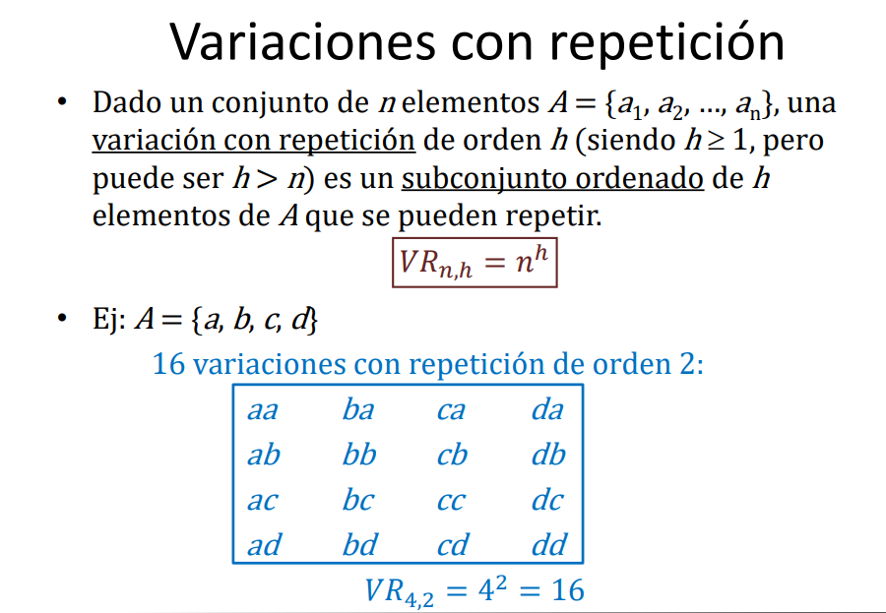
SOLUCION: 6^3 = 216

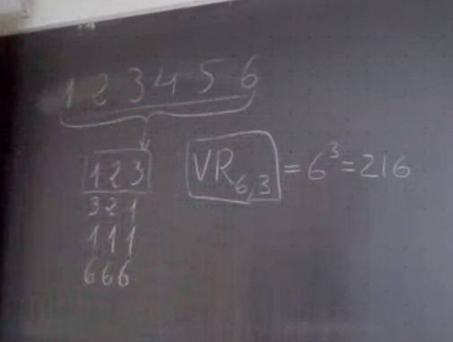

De cuantas maneras se puede ordenar 7 amigos en una fila de 7 butacas.

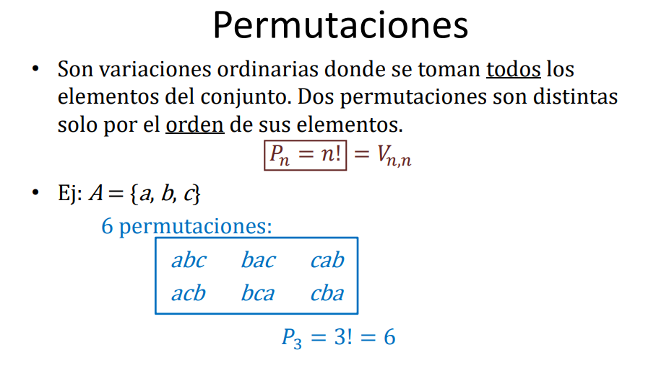
SOLUCIÓN: n = 7 -> 7! = 5040

Un cientifico dispone de 40 ratones en el animalaria ¿De cuantas maneras distinas se pueden escoger una muestra de 5 ratones para inyectarles una proteina?

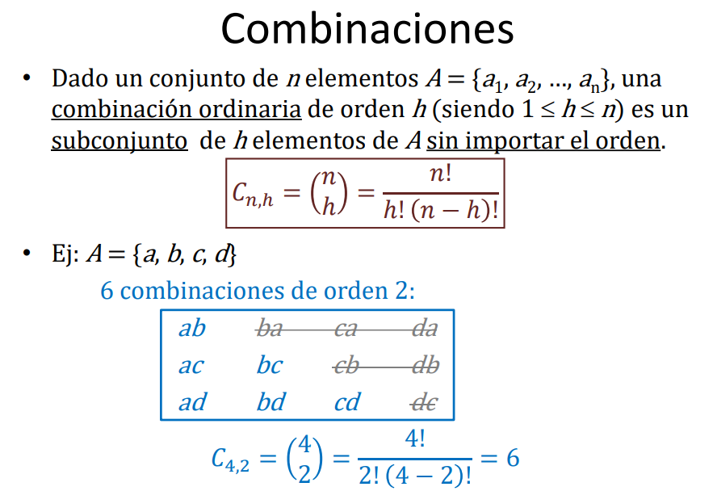
SOLUCIÓN: 40! / 5! * (40 – 5)! = 658008

En una liga de futbol con 20 equipos, todos tienen que jugar con todos y en sus campos respectivos. Cuantos partidos se disputan en total?

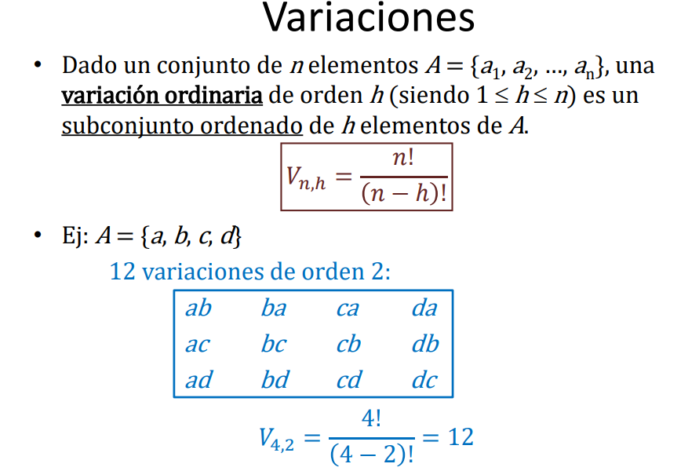
SOLUCIÓN:
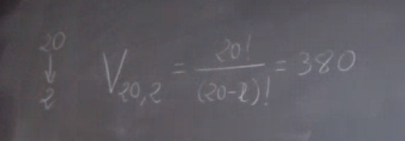

Si solo disponemos de 3 letras diferentes A, B Y C, cuantas contraseñas distintas podriamos formar con 4 A, 3 B y 2 C.

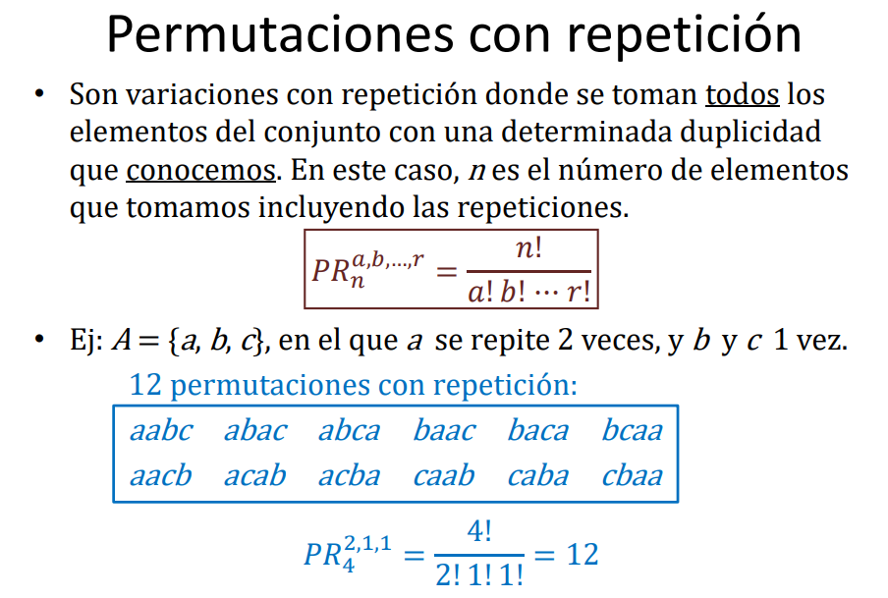
SOLUCION:

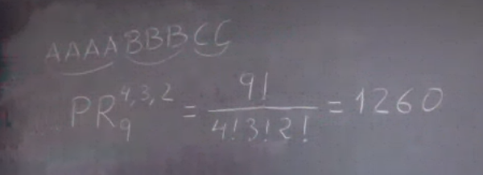

Una tienda dispone de botes de pintura de 1kg, de 5 colores distintos.
Para pintar una habitacion se precisan 2 kg de pintura, por lo que se compran 2 botes (no necesariamente del mismo color).

De cuantos colores diferentes se podrian pintar la habitación
(toda del mismo color)?

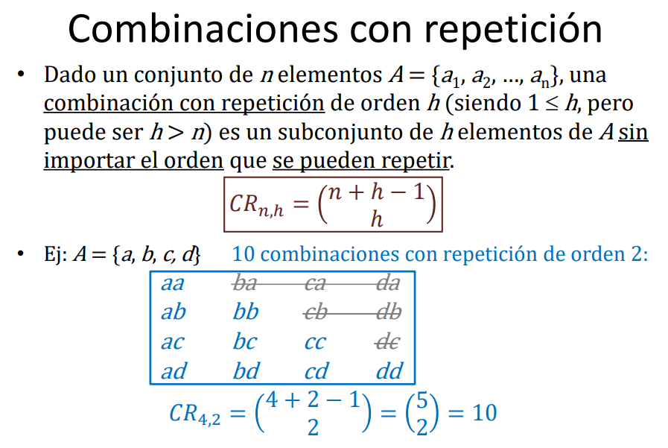
SOLUCIÓN:
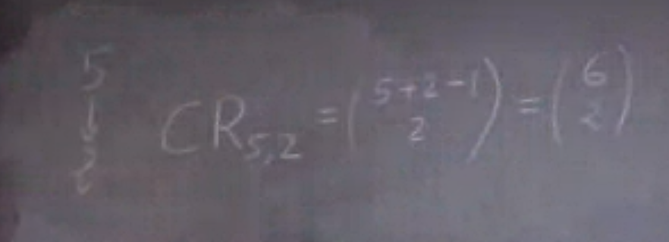
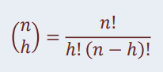
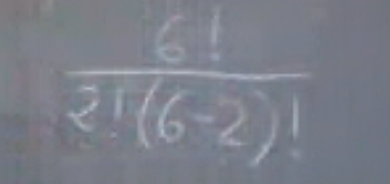
Da 15 bruh.

